FRESHCOP

Chapitre 4 consolidé
Modèle thermique dynamique, inconfort estival et dimensionnement de la production de froid
Version professionnelle de travail

Item | Contenu
Période de calibration | 22/05/2026 au 30/06/2026 - 960 points horaires après arrêt du chauffage collectif
Périmètre technique | Analyse thermique moyenne de résidence, projection 2050, inconfort nocturne, comparaison 2 MW / 2,5 MW / 3 MW
Règle de dimensionnement | Lecture sur le scénario de pointe horaire réactif avec chambres à 24 °C la nuit
Statut | Pré-dimensionnement technique ; non substituable à une étude thermique détaillée par bureau d’études

Synthèse exécutive
Conclusion de dimensionnement
Le dimensionnement doit être jugé sur le pic horaire non contraint, les heures de saturation et le confort nocturne rendu aux occupants. Dans le scénario 2050 avec chambres à 24 °C la nuit, le pic réactif atteint environ 2,65 MW. Les capacités 2 MW et 2,5 MW ne disposent pas d’une marge suffisante ; 3 MW est l’enveloppe cohérente à étudier, avec une marge positive mais limitée.

Question | Réponse technique consolidée
Ce que montrent les mesures | Après arrêt du chauffage collectif, la température intérieure moyenne AB/CD atteint 26,21 °C avec un maximum mesuré de 32,70 °C. Le bâtiment conserve la chaleur la nuit et accumule sur plusieurs jours.
Ce que reproduit le modèle | Le modèle RC apparent reproduit la dynamique moyenne : inertie forte, déphasage, refroidissement nocturne faible et montée progressive pendant les séquences chaudes.
Ce qui se passe sans rafraîchissement | Le scénario libre 2050 génère des températures intérieures supérieures à 33 °C et une forte progression des nuits chaudes.
Critère d’inconfort retenu | Nombre de nuits où un seuil de température est dépassé pendant au moins 6 heures entre 22 h et 7 h. Cette métrique est lisible par les occupants et directement liée au sommeil.
Critère de puissance retenu | Pic horaire non contraint en pilotage réactif, complété par les heures de saturation et la marge résiduelle.

Capacité | Lecture | Justification
2 MW | Insuffisant | Déficit de -0,65 MW en 2050 ; saturation sur les heures critiques.
2,5 MW | Limite | Déficit de -0,15 MW en 2050 ; marge absente dès le cas central réactif.
3 MW | Cohérent à étudier | Marge 2050 d’environ +0,35 MW ; enveloppe positive mais non confortable.

Sommaire
1. Lexique des abréviations
2. Données d’entrée et périmètre de calcul
3. Modèle thermique dynamique RC
4. Mesures réelles et diagnostic de surchauffe
5. Projection sans rafraîchissement et inconfort nocturne
6. Calcul dynamique de puissance froide
7. Comparaison 2 MW / 2,5 MW / 3 MW
8. Rôle des chambres, du vitrage et du pilotage
9. Conclusion technique consolidée
10. Limites et suites d’étude recommandées

1. Lexique des abréviations
Abréviation | Définition
AB/CD | Circuits de référence utilisés pour la température intérieure moyenne de la résidence.
CSV | Fichier de données horaires transmis, utilisé pour les mesures et la calibration.
RC | Modèle thermique Résistance-Capacité, utilisé pour représenter l’inertie du bâtiment.
2R2C | Modèle conceptuel à deux résistances et deux capacités : air intérieur et masse thermique.
C | Capacité thermique apparente du bâtiment, exprimée en MWh/K ou Wh/m².K.
UA | Coefficient global apparent d’échange thermique, exprimé en kW/K.
MW | Mégawatt de puissance frigorifique appelée ou installée.
MWh | Mégawattheure d’énergie froide cumulée sur la période simulée.
RMSE | Erreur quadratique moyenne entre mesure et modèle.
MAE | Erreur absolue moyenne entre mesure et modèle.
R² | Part de variance expliquée par le modèle.
P95 | Percentile 95 : 95 % des valeurs sont inférieures à ce seuil.
Pilotage réactif | Refroidissement déclenché quand la consigne devient exigeante, notamment la nuit.
Pilotage anticipatif | Pré-refroidissement progressif permettant d’écrêter les pointes.
Heure saturée | Heure où la puissance appelée dépasse la puissance installée disponible.

2. Données d’entrée et périmètre de calcul
La période exploitée commence au 22 mai 2026, après arrêt du chauffage collectif, et se termine au 30 juin 2026. Elle comprend 960 mesures horaires. Cette restriction permet d’étudier la dynamique thermique d’été sans influence directe du chauffage collectif.
Grandeur | Valeur retenue
Nombre de logements | 440
Surface moyenne représentative | 80 m²/logement
Surface totale représentative | 35 200 m²
Période analysée | 22/05/2026 au 30/06/2026
Pas de temps | 1 heure
Nombre de points | 960 heures
Température extérieure moyenne | 23.11 °C
Température intérieure moyenne AB/CD | 26.21 °C
Température intérieure maximale AB/CD | 32.70 °C
Écart moyen intérieur - extérieur | 3.10 °C

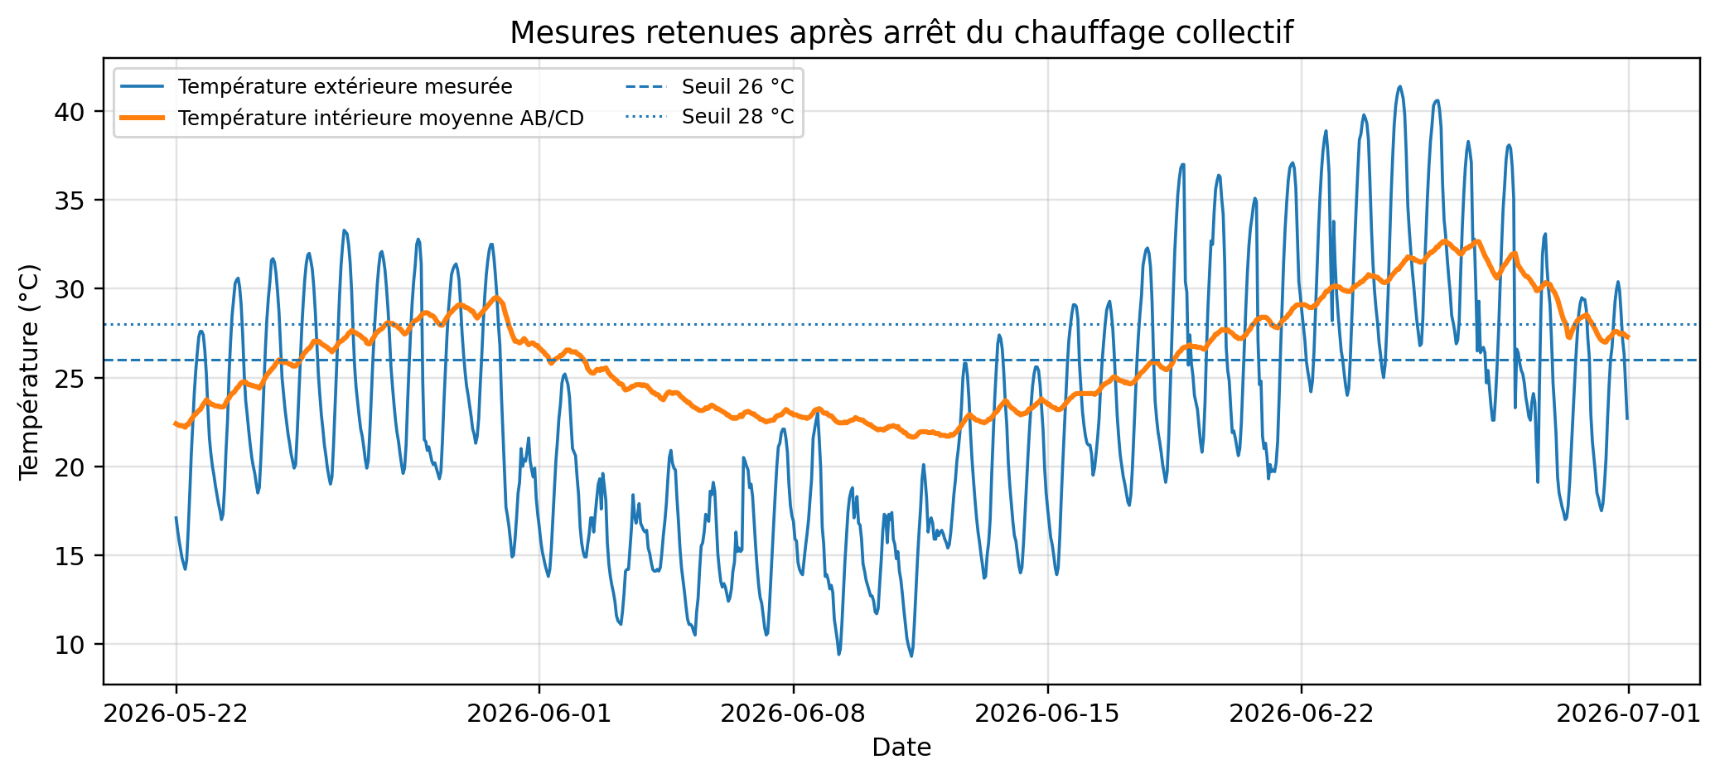
Figure 1 - Mesures réelles retenues après arrêt du chauffage collectif.

3. Modèle thermique dynamique RC
Le bâtiment ne réagit pas instantanément à la température extérieure. Les dalles, voiles béton, façades et volumes intérieurs stockent la chaleur puis la restituent, en particulier la nuit. Un modèle RC dynamique est donc plus pertinent qu’un bilan statique pour représenter le comportement observé.
Principe de modélisation
Le modèle décrit une température intérieure moyenne de résidence. Il ne remplace pas une simulation par logement, par façade ou par étage. Le dimensionnement doit donc rester prudent, notamment pour les derniers niveaux, les logements très exposés et les appartements encore en simple vitrage.

Forme discrète utilisée pour la dynamique horaire :
T_int(t+1) = T_int(t) + a · [T_ext(t) - T_int(t)] + b · Ray(t) + c - Q_froid(t) / C
Terme | Lecture
T_int | Température intérieure moyenne simulée
T_ext | Température extérieure mesurée ou translatée pour le scénario climatique
Ray | Rayonnement direct normal utilisé comme proxy d’apport solaire
Q_froid | Puissance froide appliquée au modèle
C | Capacité thermique apparente totale

Grandeur | Valeur retenue
Capacité thermique surfacique centrale | 120 Wh/m².K
Capacité thermique totale centrale | 4,22 MWh/K
Constante de temps apparente | Ordre de grandeur 11,5 à 13,7 jours selon le jeu d’identification
Déphasage apparent long | Environ 51 h sur la tendance lente
Réponse journalière courte | Environ 3 h sur le cycle jour/nuit après retrait de tendance

4. Mesures réelles et diagnostic de surchauffe
Le point le plus important des mesures n’est pas uniquement le maximum horaire. Le comportement critique est l’accumulation : la température intérieure reste élevée quand la température extérieure baisse. C’est cette inertie qui rend les chambres difficiles à ramener à un niveau compatible avec le sommeil.
Seuil intérieur mesuré | Heures de dépassement | Part de la période
>24 °C | 657 | 68.4 %
>26 °C | 483 | 50.3 %
>28 °C | 276 | 28.7 %
>30 °C | 136 | 14.2 %
>32 °C | 33 | 3.4 %

5. Projection sans rafraîchissement et inconfort nocturne
La projection libre applique une translation climatique à la température extérieure tout en conservant la structure horaire du CSV. Elle sert à répondre à une question simple : que devient le bâtiment si aucune solution collective de rafraîchissement n’est disponible ?
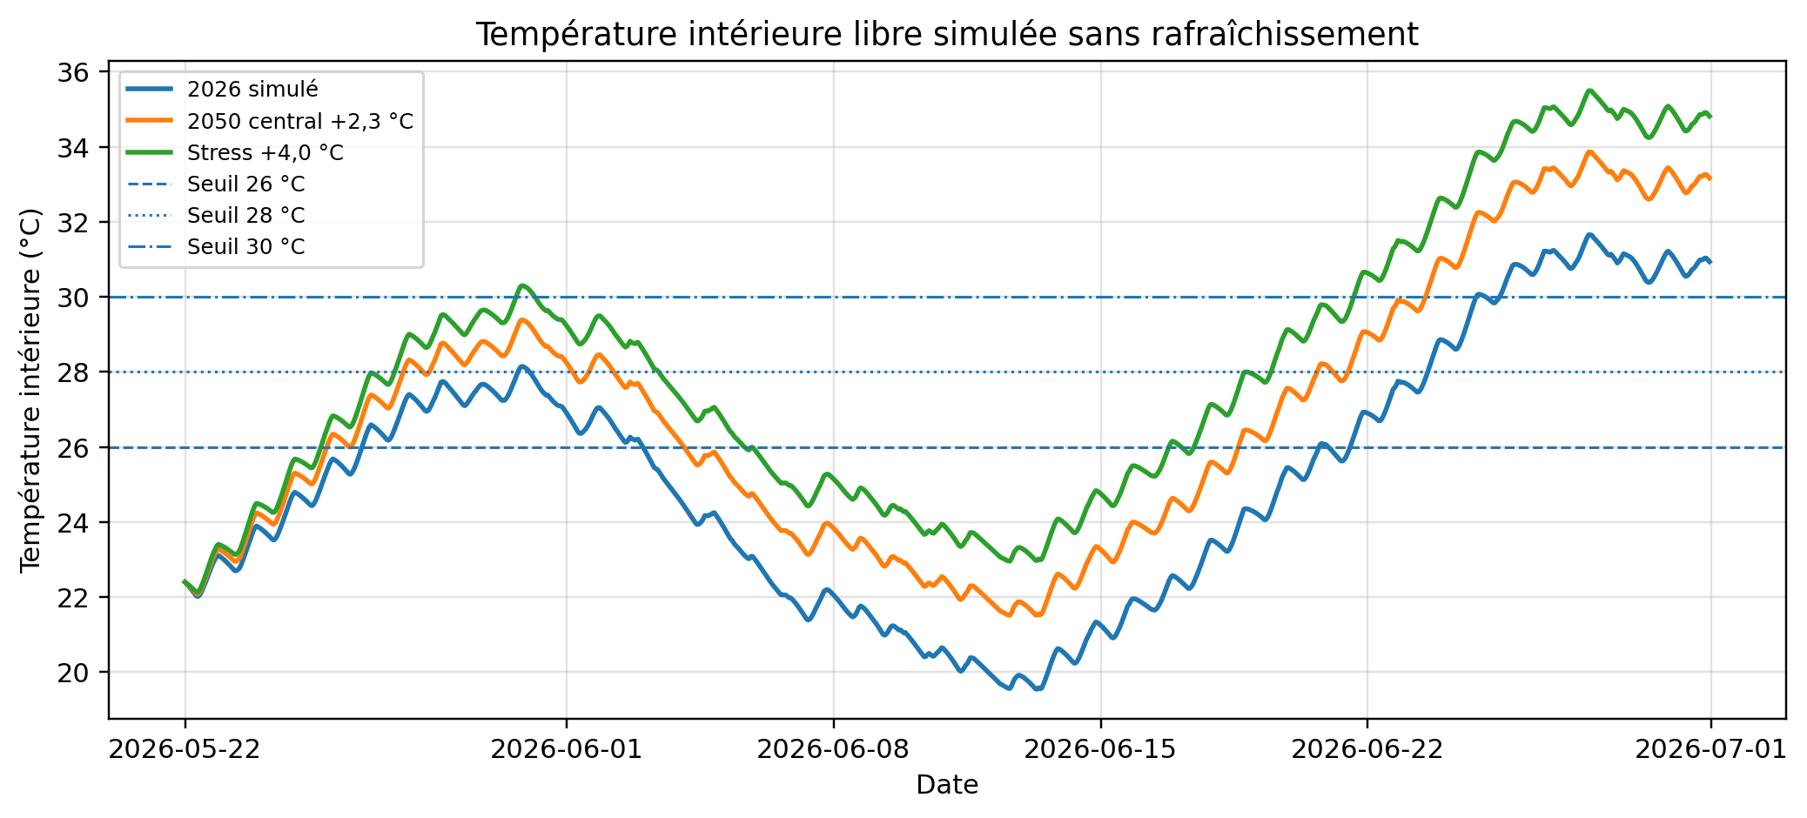
Figure 2 - Températures intérieures libres simulées sans rafraîchissement.
Scénario libre | Moyenne | Maximum | P95 | h>26 | h>28 | h>30 | h>32
2026 simulé | 25.17 °C | 31.66 °C | 31.04 °C | 410 | 185 | 139 | 0
2050 central +2,3 °C | 26.83 °C | 33.86 °C | 33.25 °C | 520 | 355 | 179 | 149
Stress +4,0 °C | 28.06 °C | 35.50 °C | 34.90 °C | 599 | 444 | 236 | 176

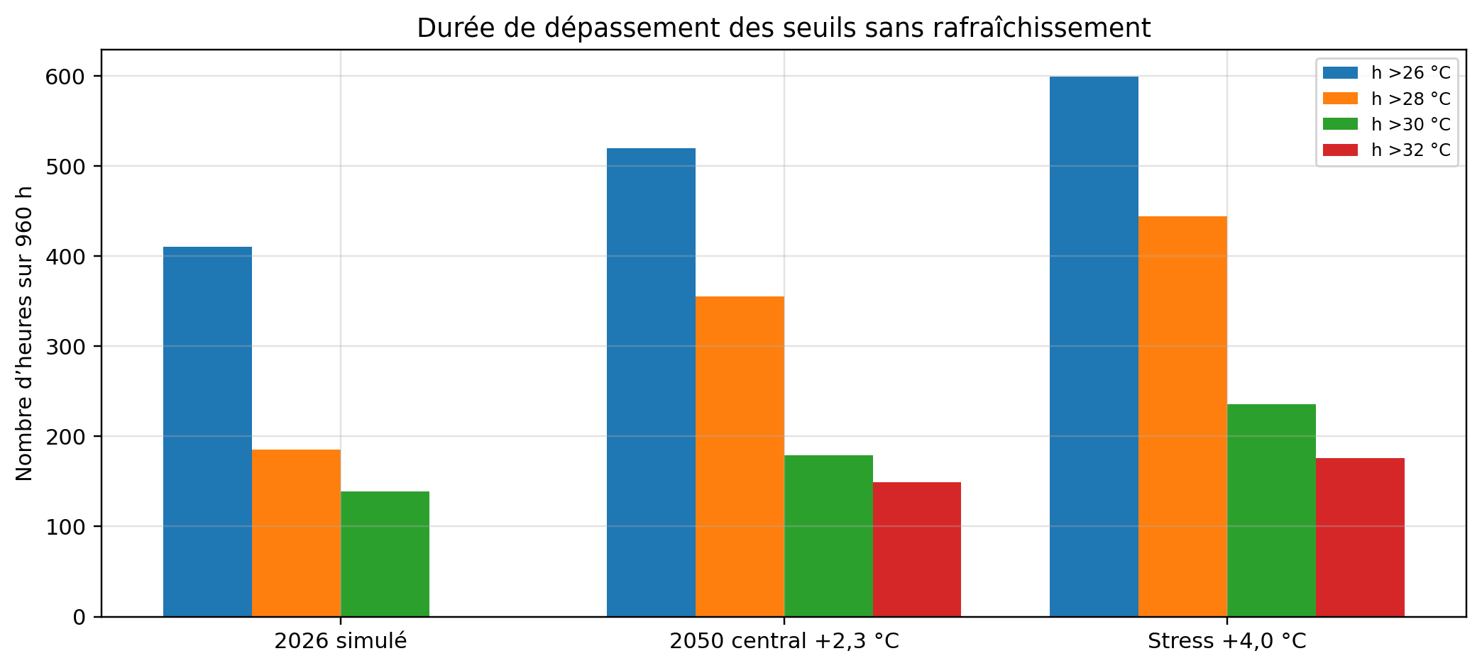
Figure 3 - Heures de dépassement des seuils sans rafraîchissement.

5.1 Métrique d’inconfort retenue : nuits chaudes
La métrique en degrés-heures est utile pour un calcul d’ingénierie mais peu lisible pour une décision collective. La métrique retenue est donc le nombre de nuits chaudes.
Définition de décision
Une nuit est analysée de 22 h à 7 h. Elle est comptée si la température intérieure dépasse un seuil pendant au moins 6 heures. Les seuils retenus sont 24 °C, 26 °C, 28 °C et 30 °C. La métrique répond directement à la question : combien de nuits restent durablement trop chaudes pour dormir ?

Scénario libre | Nuits analysées | >24 °C | >26 °C | >28 °C | >30 °C | T max nocturne
2026 simulé | 41 | 23 | 16 | 7 | 5 | 31.6 °C
2050 central +2,3 °C | 41 | 28 | 21 | 15 | 7 | 33.8 °C
Stress +4,0 °C | 41 | 33 | 24 | 18 | 10 | 35.4 °C

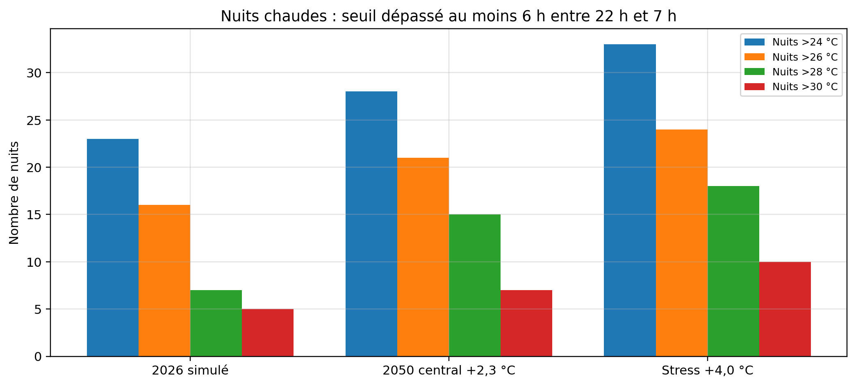
Figure 4 - Nuits chaudes sans rafraîchissement : seuil dépassé au moins 6 h entre 22 h et 7 h.
Lecture opérationnelle : en 2050, la période simulée contient 21 nuits majoritairement au-dessus de 26 °C, 15 nuits majoritairement au-dessus de 28 °C et 7 nuits majoritairement au-dessus de 30 °C. Cette lecture est volontairement simple : elle permet de relier le calcul à l’usage réel des occupants.

6. Calcul dynamique de puissance froide
La puissance froide est calculée heure par heure. À chaque pas, le modèle calcule la température libre que prendrait le bâtiment sans froid. Si cette température dépasse la consigne de la zone, la puissance nécessaire est celle qui permet de ramener la zone à sa cible au pas horaire suivant.
Q_froid(t) = C_zone · max[0 ; T_libre(t+1) - T_cible(t+1)] / Δt
Zone | Part de surface | Consigne | Rôle dans le calcul
Séjour | 33 % | 26 °C | Confort diurne et soirée
Chambres | 33 % | 24 °C la nuit / 26 °C le jour | Sommeil ; critère dimensionnant
Pièces secondaires | 34 % | 26,5 °C | Confort intermédiaire

Point clé
Les chambres doivent être traitées séparément. Une consigne moyenne de résidence à 26 °C masque le besoin réel : le critère dimensionnant est la capacité à abaisser les chambres à 24 °C pendant la nuit.

7. Comparaison des capacités 2 MW / 2,5 MW / 3 MW
La comparaison est réalisée sur le scénario réactif, c’est-à-dire le cas où les chambres deviennent prioritaires à 24 °C la nuit. Ce mode est pénalisant en puissance car il crée des pointes au moment du changement de consigne. Il est retenu pour la lecture de robustesse.
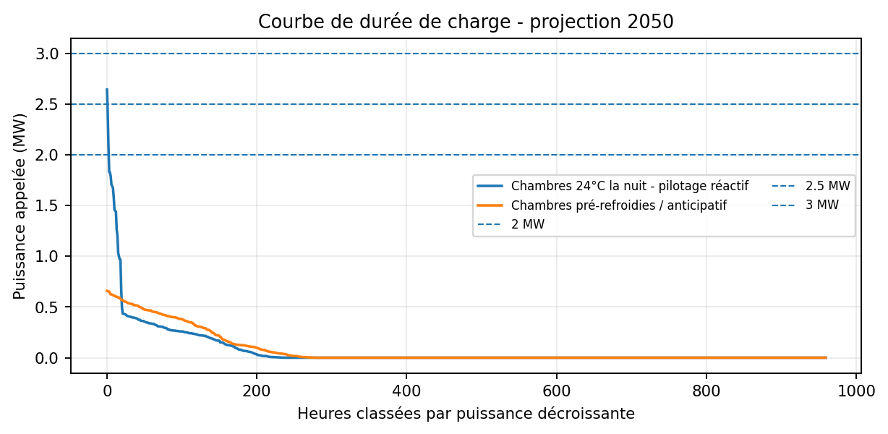
Figure 5 - Courbe de durée de charge 2050 : comparaison du pilotage réactif et anticipatif.
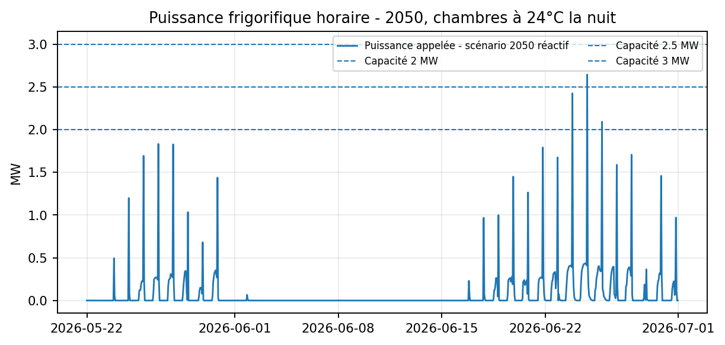
Figure 6 - Puissance horaire appelée en 2050 avec chambres à 24 °C la nuit.
Scénario | Pic non contraint | Énergie période | Heures actives | P95 heures actives
2026 mesuré | 2,41 MW | 51,1 MWh | 173 h | 1,23 MW
2035 +1,0 °C | 2,52 MW | 61,2 MWh | 203 h | 1,34 MW
2050 +2,2/+2,3 °C | 2,65 MW | 73,8 MWh | 236 h | 1,44 MW
2100 +3,2 °C | 2,74 MW | 84,7 MWh | 266 h | 1,44 MW
Stress +4,0 °C | 2,82 MW | 93,7 MWh | 292 h | 1,42 MW

7.1 Marges de puissance
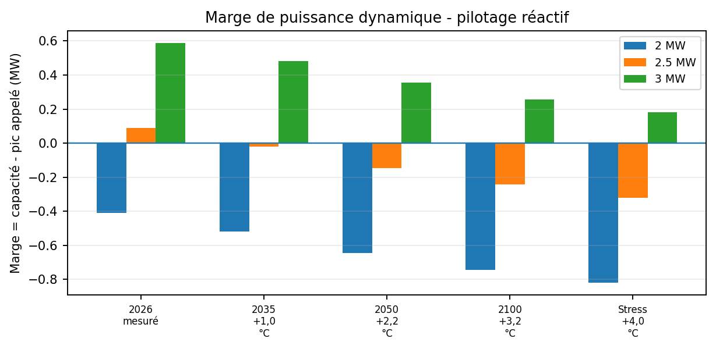
Figure 7 - Marges de puissance par scénario climatique en pilotage réactif.
Scénario | Marge avec 2 MW | Marge avec 2,5 MW | Marge avec 3 MW
2026 mesuré | -0,41 MW | +0,09 MW | +0,59 MW
2035 +1,0 °C | -0,52 MW | -0,02 MW | +0,48 MW
2050 +2,2/+2,3 °C | -0,65 MW | -0,15 MW | +0,35 MW
2100 +3,2 °C | -0,74 MW | -0,24 MW | +0,26 MW
Stress +4,0 °C | -0,82 MW | -0,32 MW | +0,18 MW

7.2 Heures de saturation
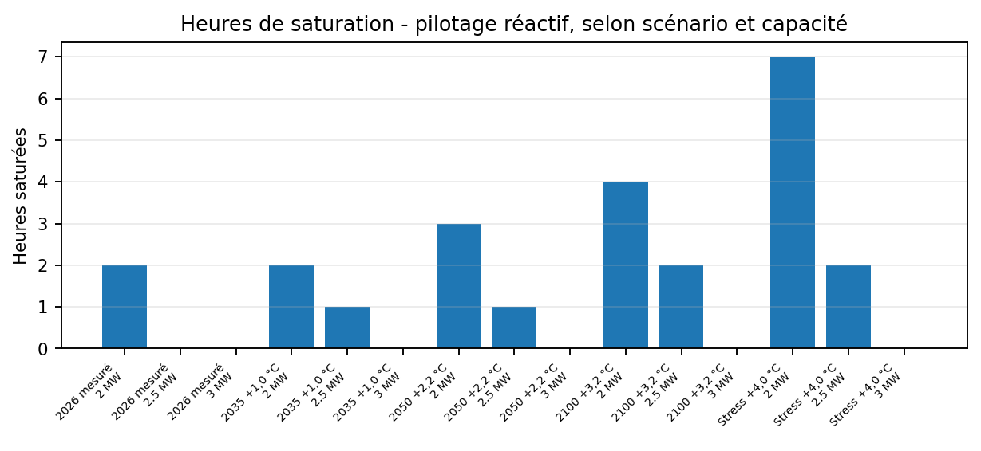
Figure 8 - Heures de saturation selon scénario et capacité installée.
Scénario | Saturation 2 MW | Saturation 2,5 MW | Saturation 3 MW
2026 mesuré | 2 h | 0 h | 0 h
2035 +1,0 °C | 2 h | 1 h | 0 h
2050 +2,2/+2,3 °C | 3 h | 1 h | 0 h
2100 +3,2 °C | 4 h | 2 h | 0 h
Stress +4,0 °C | 7 h | 2 h | 0 h

Lecture de la marge 3 MW
3 MW n’est pas une marge confortable. En 2050, la marge sur le pic est d’environ 0,35 MW, soit près de 13 % du pic appelé. En stress +4 °C, elle descend à environ 0,18 MW. La conclusion correcte est donc : 3 MW est l’enveloppe minimale robuste parmi les capacités testées, pas un surdimensionnement évident.

8. Rôle des chambres, du vitrage et du pilotage
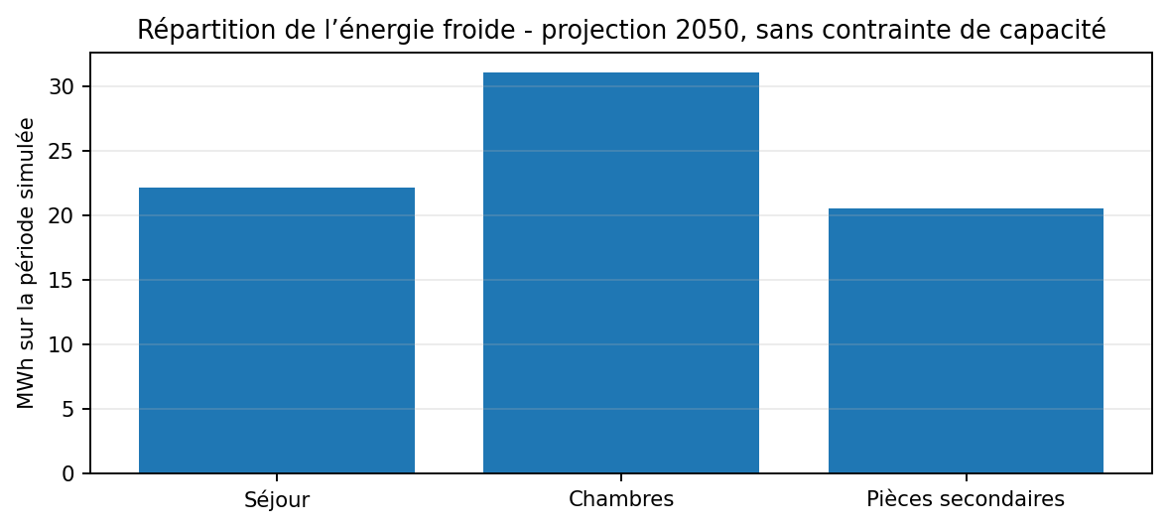
Figure 9 - Répartition de l’énergie froide par zone en projection 2050.
Les chambres représentent une part disproportionnée du besoin de froid par rapport à leur surface. Cette situation est normale : leur consigne est plus basse et porte sur une plage nocturne où le bâtiment se refroidit peu naturellement.
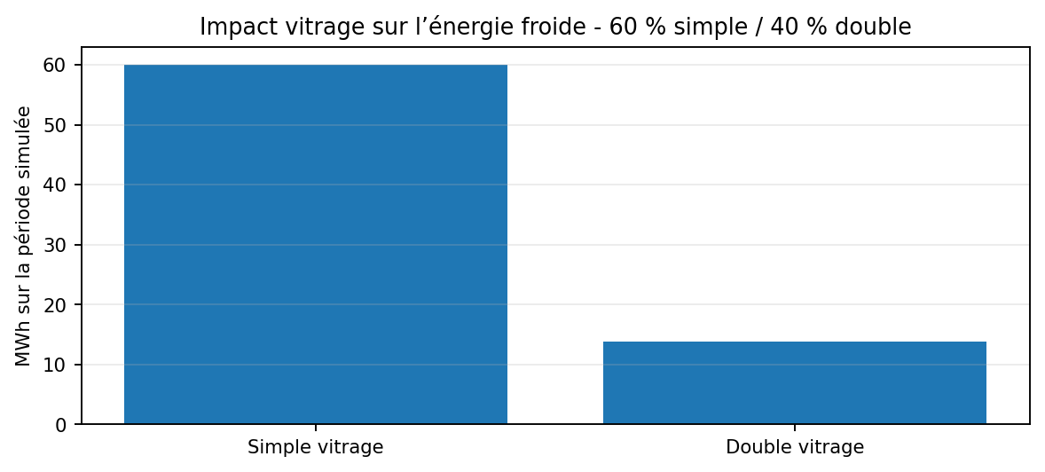
Figure 10 - Contribution du simple vitrage et du double vitrage à l’énergie froide en projection 2050.
Le simple vitrage tire le besoin vers le haut. La pondération 60 % simple vitrage / 40 % double vitrage sert à représenter un parc hétérogène et à ne pas masquer les logements défavorisés derrière une moyenne de résidence.
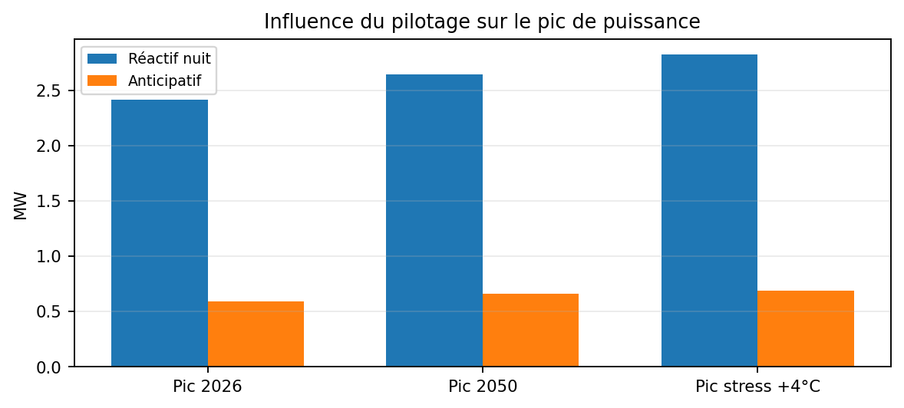
Figure 11 - Influence du pilotage sur le pic de puissance.
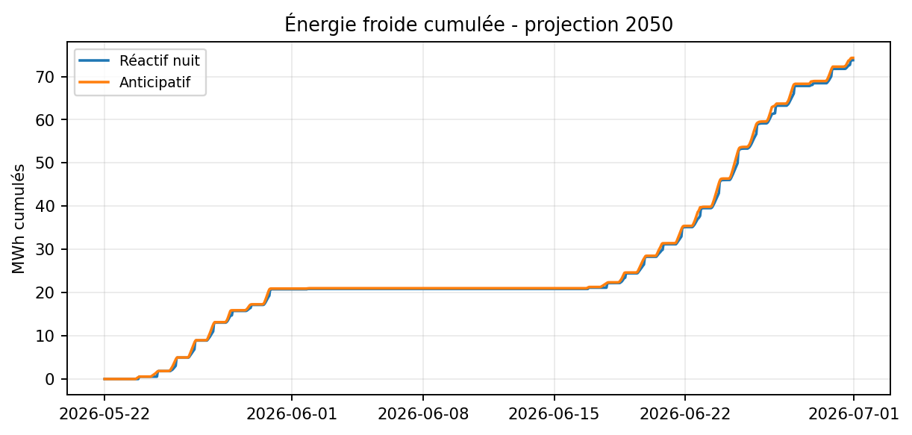
Figure 12 - Énergie froide cumulée en projection 2050 selon le mode de pilotage.
Interprétation du pilotage anticipatif
Le pilotage anticipatif est un levier d’exploitation : il réduit les pointes en répartissant l’effort de refroidissement plus tôt. Il ne doit pas être utilisé seul pour réduire la capacité installée, car il suppose une régulation performante, des consignes acceptées et une disponibilité continue du réseau de froid.

9. Conclusion technique consolidée
Capacité | Décision technique | Justification
2 MW | Non retenu comme enveloppe de référence | Le déficit de puissance atteint environ -0,65 MW en 2050 dans le scénario réactif. Cette capacité expose à des saturations précisément pendant les périodes de confort nocturne.
2,5 MW | Capacité intermédiaire mais insuffisante pour conclure | Le déficit 2050 reste d’environ -0,15 MW. Le résultat dépend fortement du pilotage et laisse peu de place à l’hétérogénéité réelle des logements.
3 MW | Enveloppe cohérente pour poursuite d’étude | La capacité conserve une marge positive en 2050 et ne sature pas sur les scénarios testés. La marge reste limitée ; le choix doit être confirmé par une étude thermique et CVC détaillée.

Le résultat principal du chapitre est le suivant : la résidence présente une surchauffe réelle et une inertie forte. Le besoin de froid ne doit pas être dimensionné sur une moyenne, mais sur les pointes horaires liées au confort nocturne des chambres. Dans cette lecture, 3 MW est la seule capacité testée qui reste positive avec une marge limitée.

10. Limites et suites d’étude recommandées
Point à consolider | Suite recommandée
Mesures disponibles | Les données décrivent une moyenne AB/CD et non chaque logement. Une campagne complémentaire dans des logements représentatifs est recommandée.
Surfaces et vitrages | La surface totale de 35 200 m² et la pondération 60 % simple / 40 % double doivent être confirmées par inventaire.
Derniers étages et orientations | Les logements défavorisés doivent être traités explicitement : dernier niveau, plein sud, simple vitrage, apports internes élevés.
Production et distribution froid | La présente étude dimensionne un besoin ; elle ne choisit pas l’architecture technique. Les pertes de distribution, les régimes d’eau glacée et le raccordement électrique doivent être étudiés.
Pilotage | Le pré-refroidissement doit être considéré comme une stratégie d’exploitation pour réduire les pointes, pas comme une justification automatique de sous-dimensionnement.
Décision AG | La prochaine étape doit être un dossier technique et économique complet : variantes, CAPEX/OPEX, raccordement électrique, implantation, nuisances, performance et phasage.

Point de décision
La poursuite d’étude doit partir d’une enveloppe de 3 MW comme base de faisabilité, puis vérifier l’architecture technique, le raccordement électrique, les pertes de distribution, le pilotage et le coût complet. La capacité pourra être affinée uniquement après cette étape, pas à partir d’une moyenne de température.

